**Tubes PBP Tokopedia**

**1122008_StevenFilbertN**

**Endpoint Beranda (Home Page):**

GET /products: Endpoint ini akan mengambil data produk terbaru, penawaran khusus, dan rekomendasi berdasarkan preferensi pengguna.

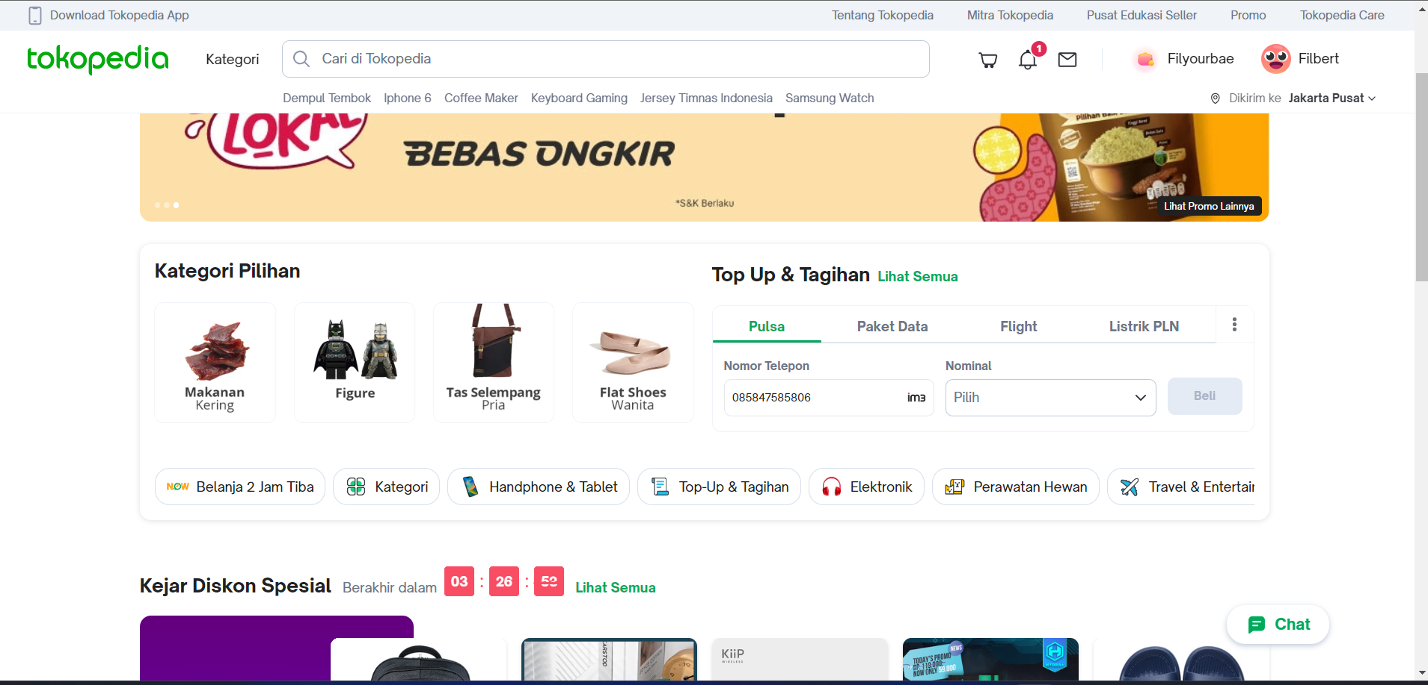

**Endpoint Detail Produk (Product Detail Page):**

GET https://Tokopedia.com /v1/products/{product_id}: Endpoint ini akan mengambil detail produk berdasarkan ID produk yang diberikan.

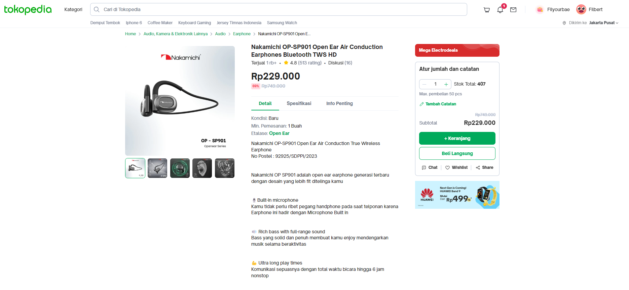

**Endpoint Keranjang Belanja (Shopping Cart Page):**

DELETE https://Tokopedia.com /v1/carts/{user_id}/items/{item_id}: Menghapus produk dari keranjang belanja pengguna.

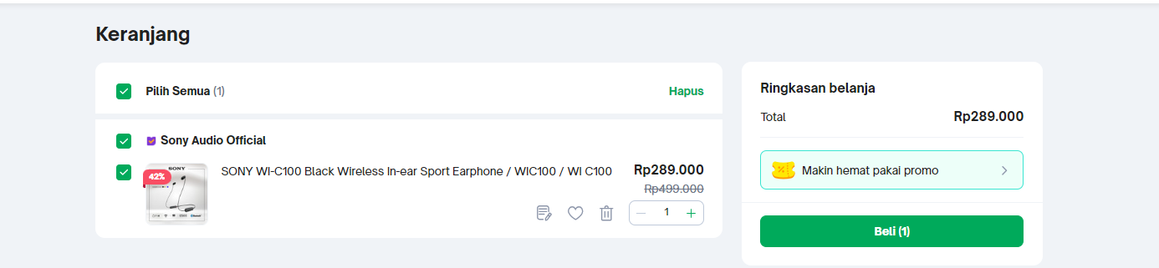

**Endpoint Pencarian Produk (Search Page):**

POST https://Tokopedia.com //products/search: Melakukan pencarian produk berdasarkan kata kunci yang dimasukkan oleh pengguna.

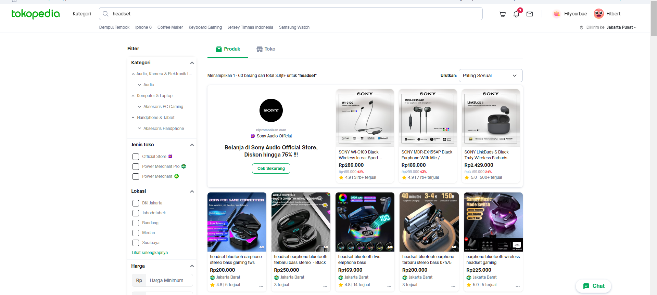

**Endpoint Profil Pengguna (User Profile Page):**

GET https://Tokopedia.com/v1/user/profile: Endpoint ini akan mengambil informasi profil pengguna, riwayat pesanan, dan pengaturan akun.

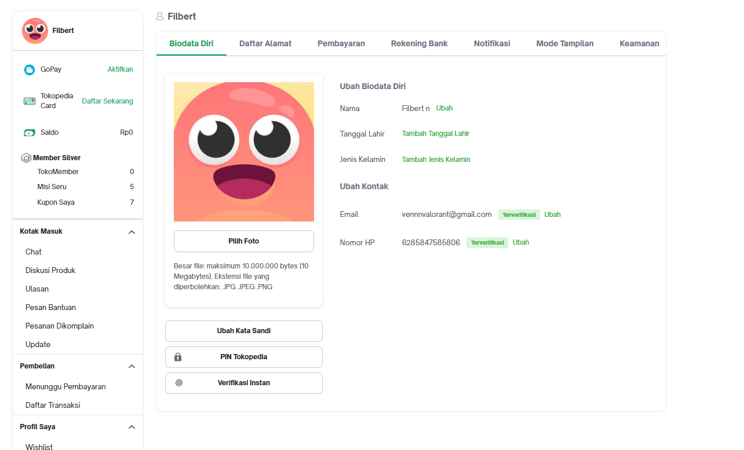

<https://www.postman.com/maintenance-engineer-10689906/workspace/tubespbp/collection/32417272-18aeb6d3-a682-4601-80bf-2fd559bce21d?action=share&creator=32417272>

----------------------------------------------------------------------------------------------------------------------------

**Tubes PBP Tokopedia**

**1121012 – Bennedict Arvin Ryan**

**Endpoint Daftar Transaksi (Transactions List Page):**

GET https://Tokopedia.com/user/{user_id}/transactions: Endpoint ini akan mengambil daftar transaksi berdasarkan ID user.

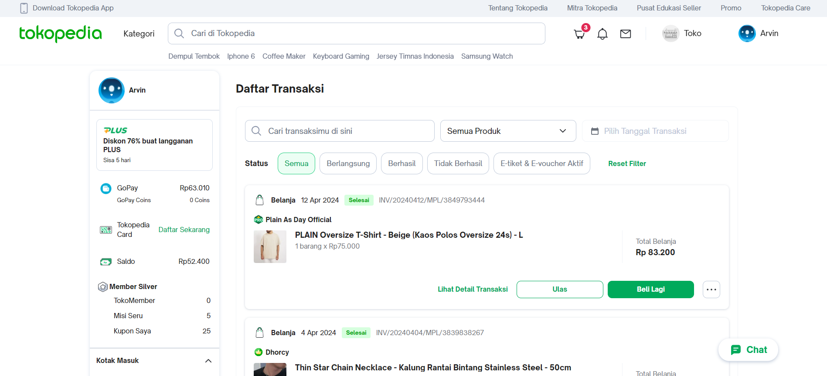

**Endpoint Detail Transaksi (Transaction Detail Page):**

GET https://Tokopedia.com/user/{user_id}/transactions/{transaction_id}: Endpoint ini akan menampilkan detail dari transaksi setiap item yang dipesan user.

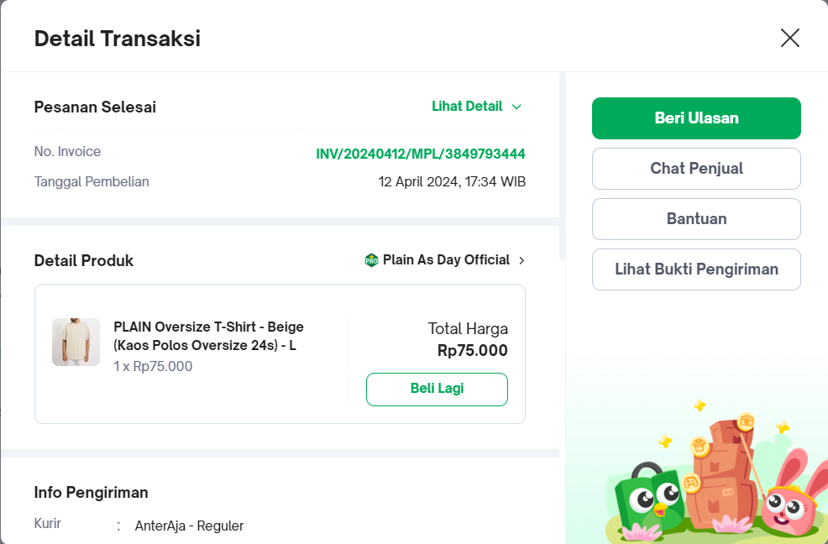

**Endpoint Ulasan (Review Page):**

POST https://Tokopedia.com/user/{user_id}/reviews/{review_id}: Endpoint ini ditujukan untuk menulis sebuah ulasan terhadap produk yang sudah dibeli user.

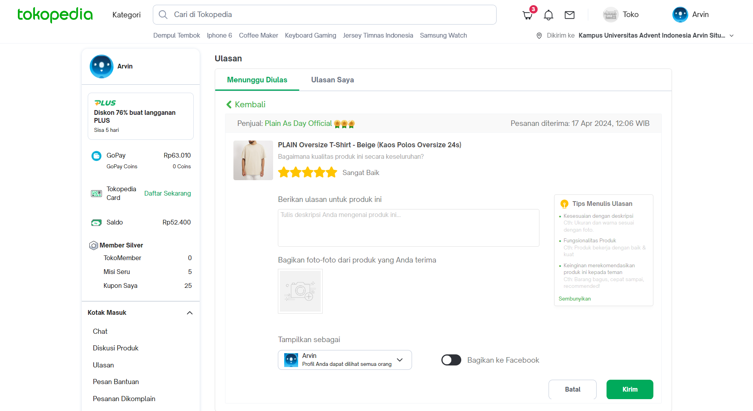

**Endpoint Invoice (Invoice Page):**

GET https://Tokopedia.com/user/{user_id}/invoice/{invoice_id}: Endpoint ini akan menampilkan faktur dari transaksi pembelian user.

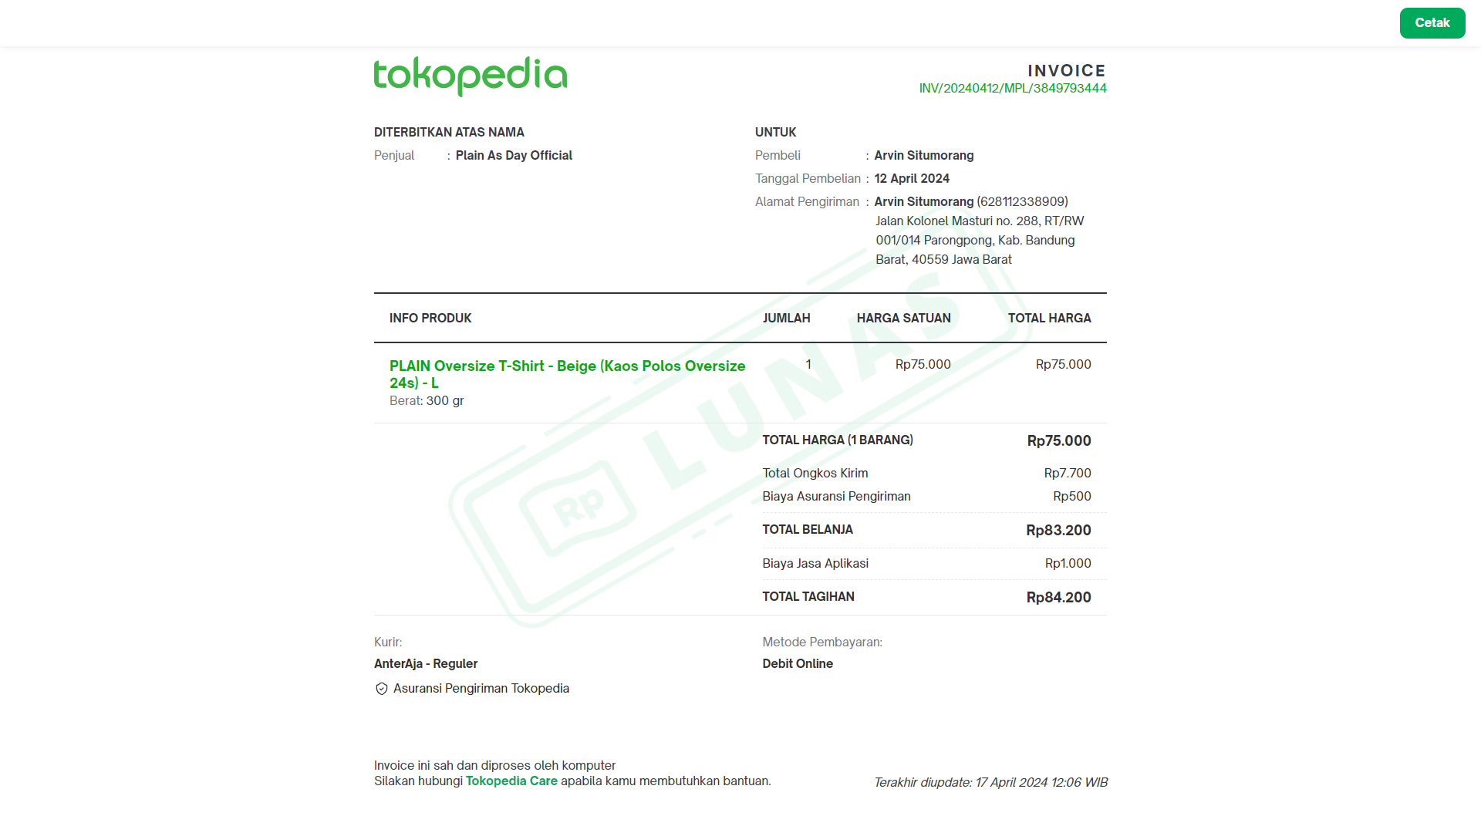

**Endpoint Metode Pembayaran (Payment Method Page):**

DELETE https://Tokopedia.com/user/{user_id}/payment?payment_id=347: Endpoint ini akan menghapus metode pembayaran yang dirasa sudah tidak valid oleh user.



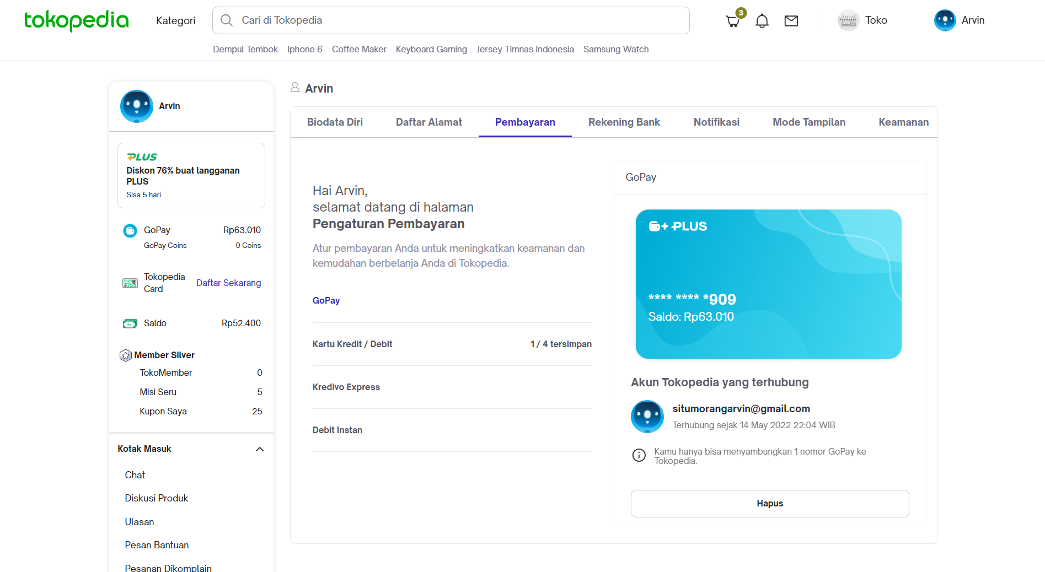



------------------------------------------------------------------------------------------------------------------------------------

**1119016 - Devan Lubianto**

**Endpoint Seller ( Produk ) :**

DELETE https://seller.tokopedia.com /devandotcom/items/{item_id}:endpoint berguna untuk menghapus produk yang sudah seller buat

Before

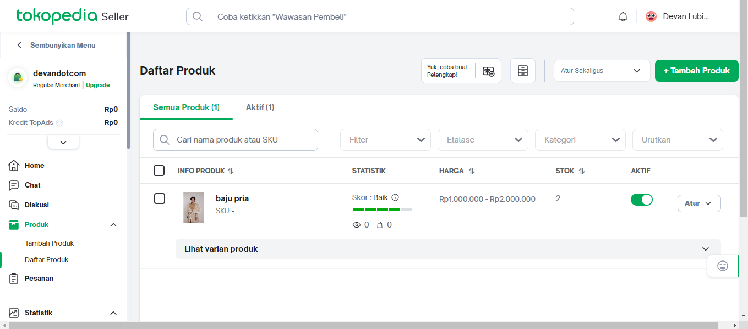

After

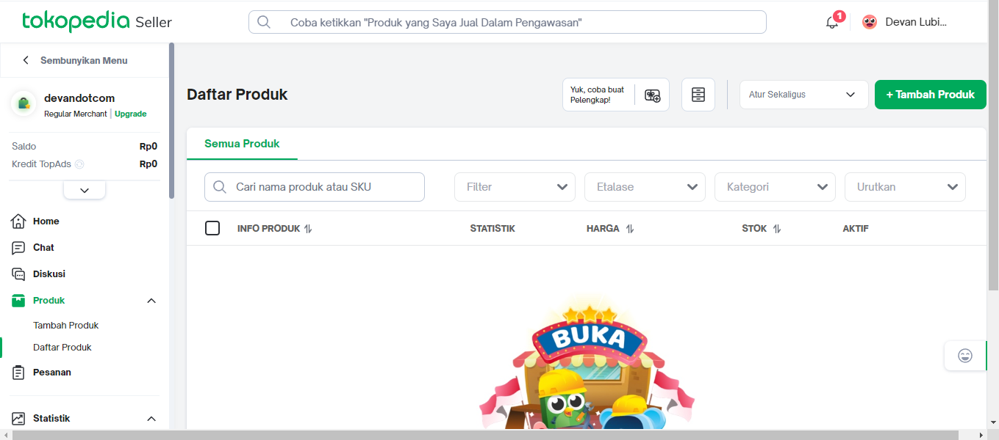

**Endpoint Feedback :**

GET https://seller.tokopedia.com /devandotcom/{nama_item} : endpoint ini berguna untuk menampilkan feedback yang kita dapat dari pembeli

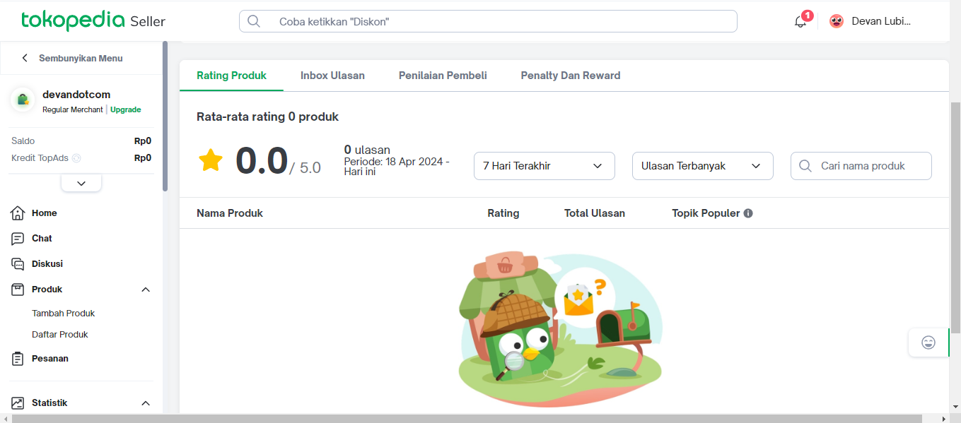

**Endpoint Pengaturan Toko :**

POST https://seller.tokopedia.com /devandotcom/settings/info : endpoint ini berguna untuk kita memberikan slogan, deskripsi, domain dan gambar toko

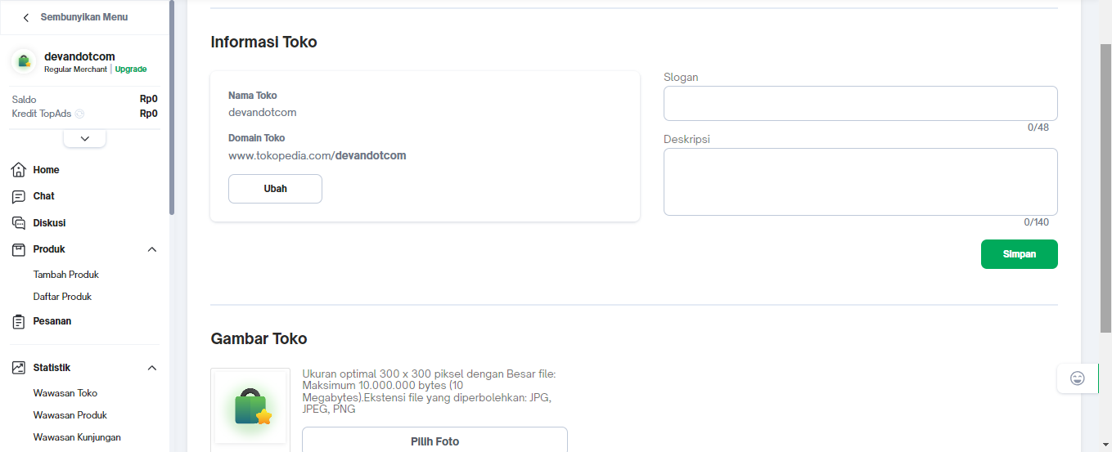

**Endpoint Pengaturan Toko :**

PATCH https://seller.tokopedia.com /devandotcom/settings/info : endpoint ini berguna untuk kita mengubah inputan yang sudah diisi dan kita dapat mengubah pada bagian tertentu seperti slogan saja, deskripsi saja, domain saja, atau gambar toko saja

Before

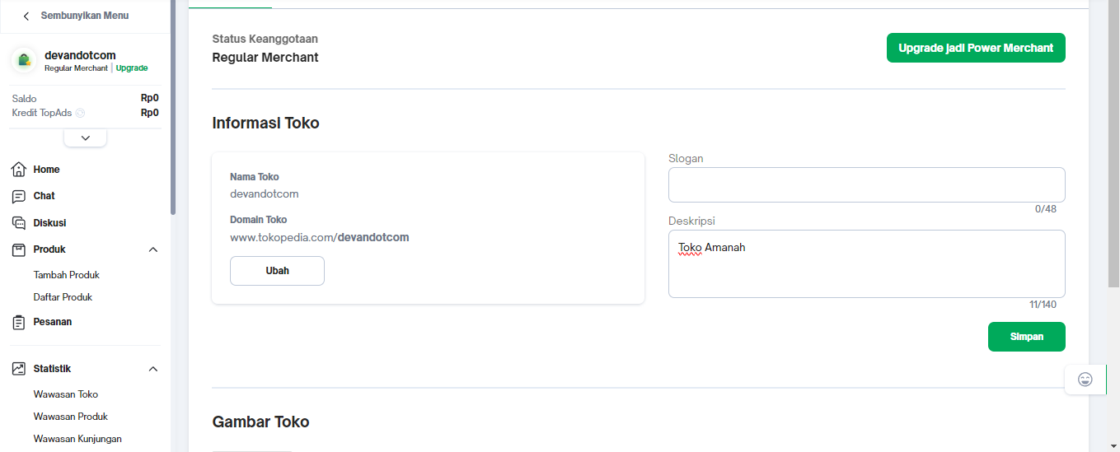

After

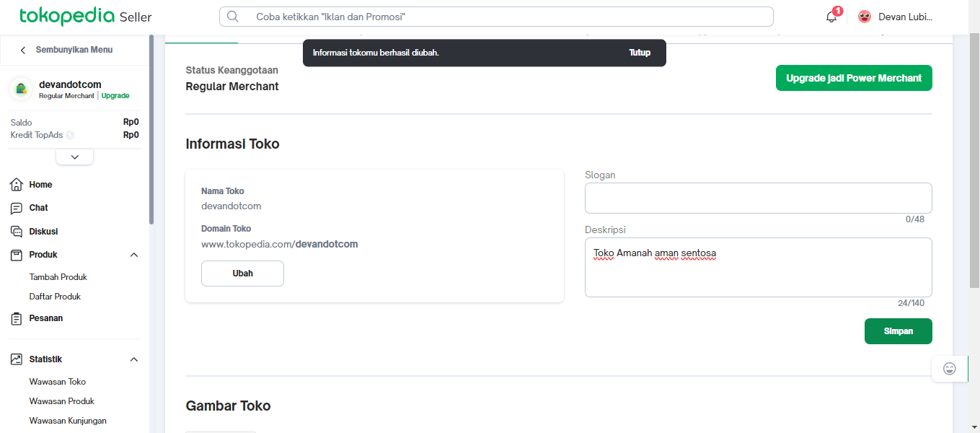

**Endpoint Pesanan Dikomplain :**

GET https://seller.tokopedia.com /devandotcom/{id_invoive} : endpoint ini berguna untuk menunjukan seller pesanan yang dikomplain oleh pembeli

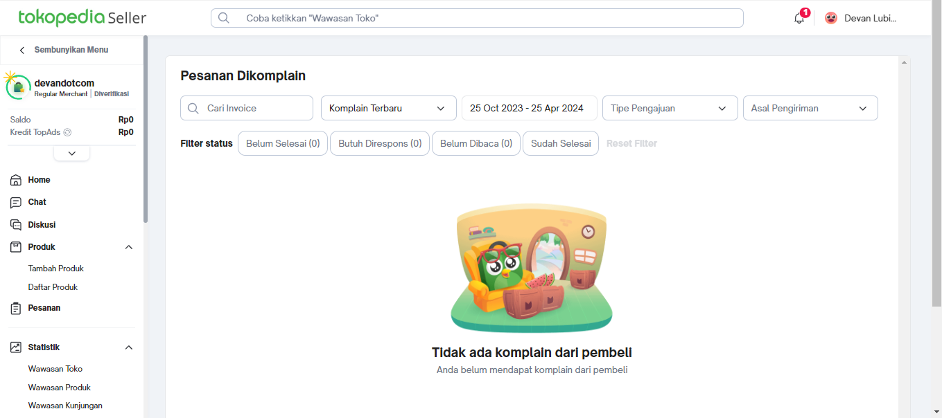

**1119044 – David Ezer**

**Endpoint Tambah Produk :**

POST https://seller.tokopedia.com/v1/add-product/{id_sku} : Melakukan penmabahan suatu produk pada toko

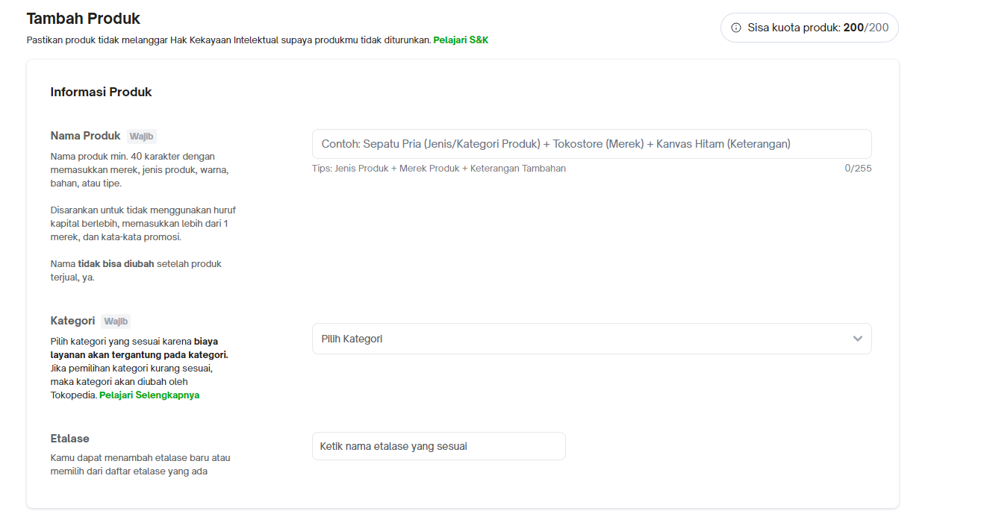

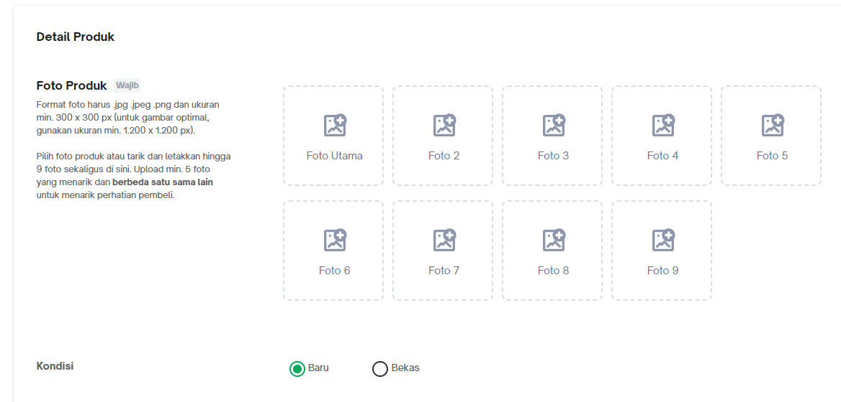

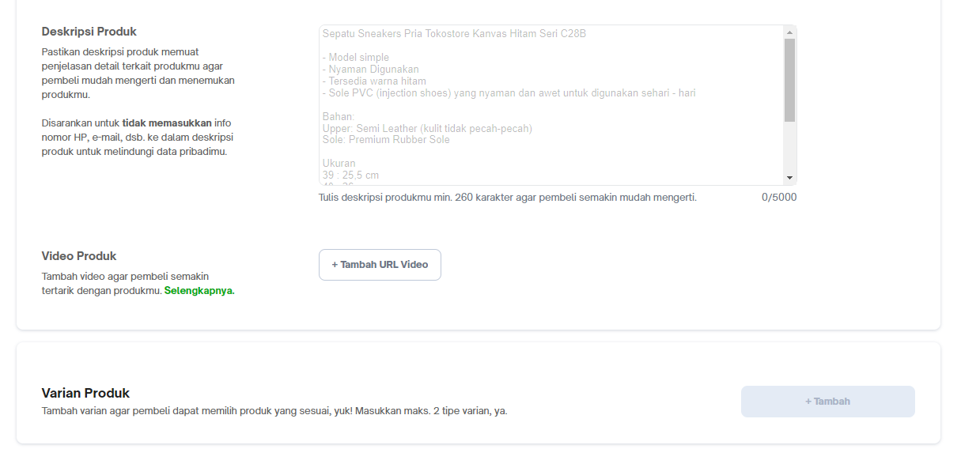

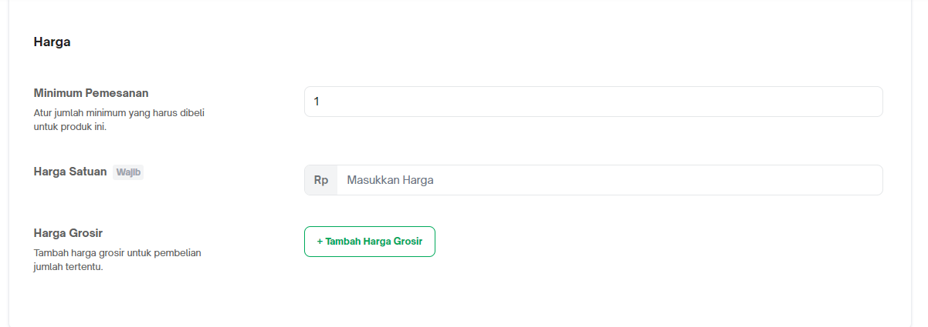

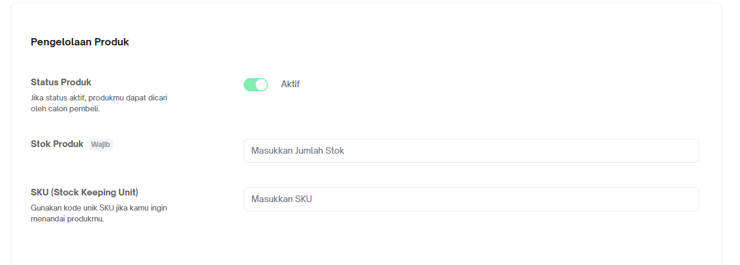

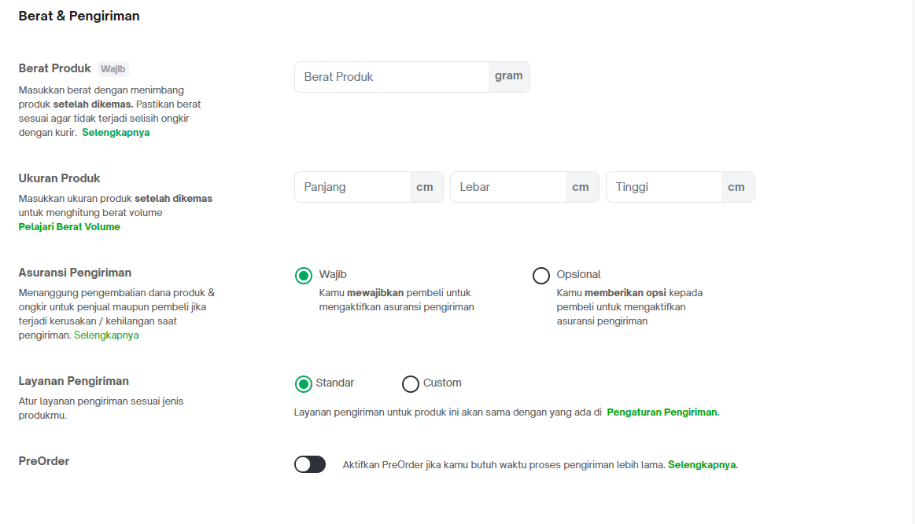

**Endpoint Daftar Produk** :

GET https://seller.tokopedia.com/v1/manage-product : Untuk menampilkan semua produk pada satu toko

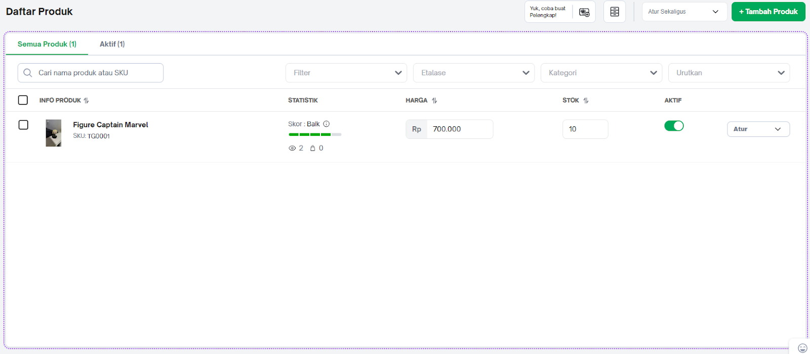

**Endpoint Nama Toko dan URLnya :**

PATCH https://seller.tokopedia.com/v1/settings/info : Mengganti value dari sebuah komponen yang dipilih

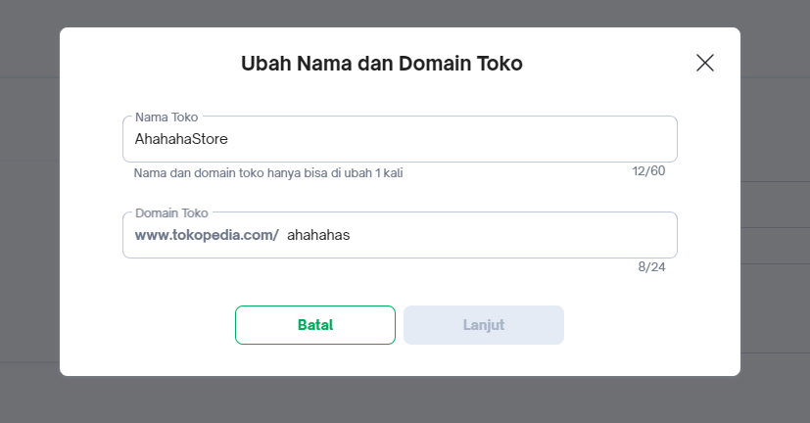

**Endpoint Lokasi Toko :**

GET https://seller.tokopedia.com/v1/settings/address : Menampilkan lokasi atau alamat toko yang didaftarkan

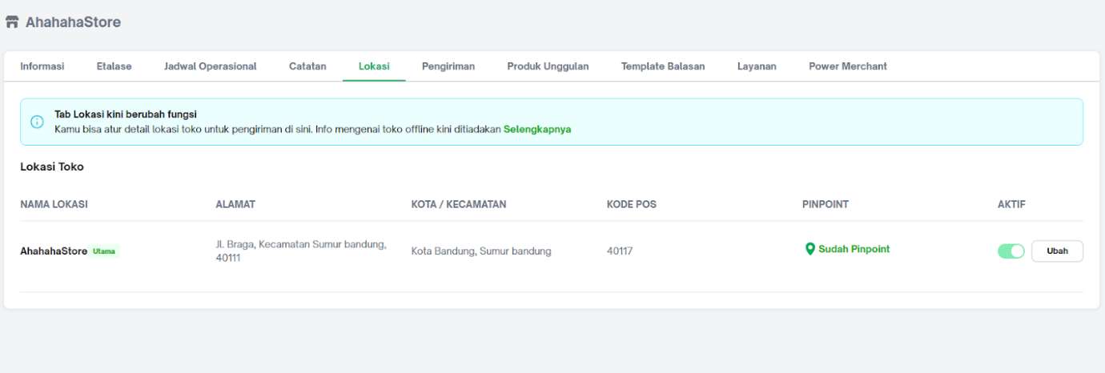

**Endpoint Catatan Toko :**

GET https://seller.tokopedia.com/v1/settings/note : Menampilkan daftar catatan yang dibuat di toko

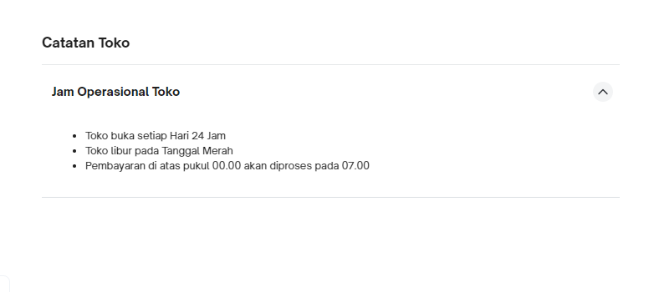

**1119016 – Peter Jaya Sentosa**

Endpoint tokped care:

Tokped care untuk pembeli/penjual bertanya kepada pengurus tokped

GET https://www.tokopedia.com/help/

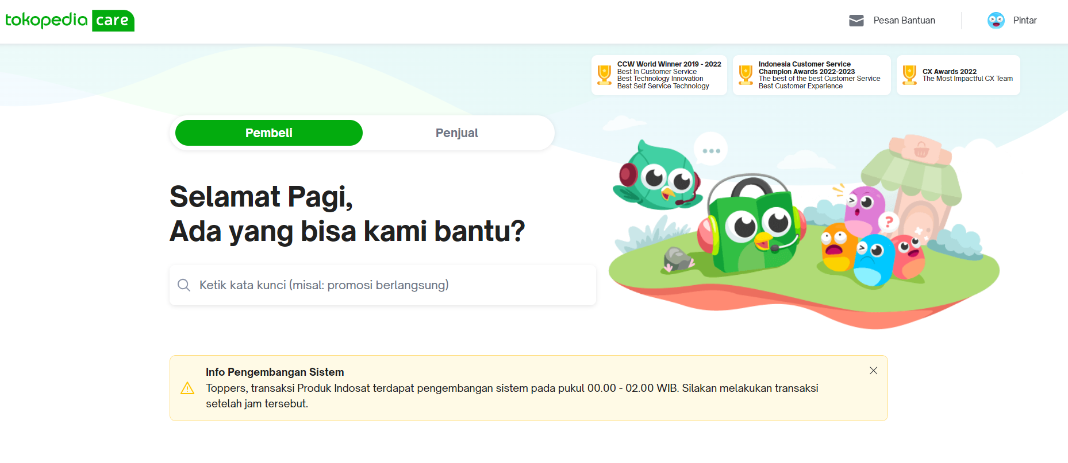

Endpoint pembayaran gopay

Gopay untuk membayar barang yang akan dibeli

GET https://www.tokopedia.com/gopay

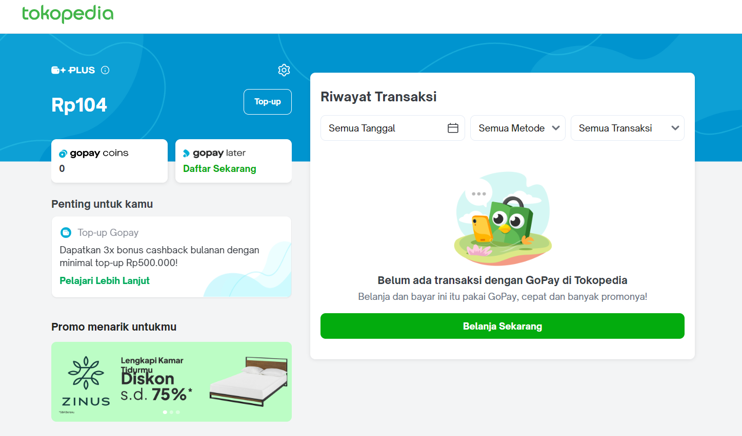

Endpoint penggunaan kupon diskon

Penggunaan kupon diskon untuk memotong harga yang akan dibayar

Delete <https://www.tokopedia.com/rewards/kupon-saya/detail/BCIT041AA1T1MRI33EX5>

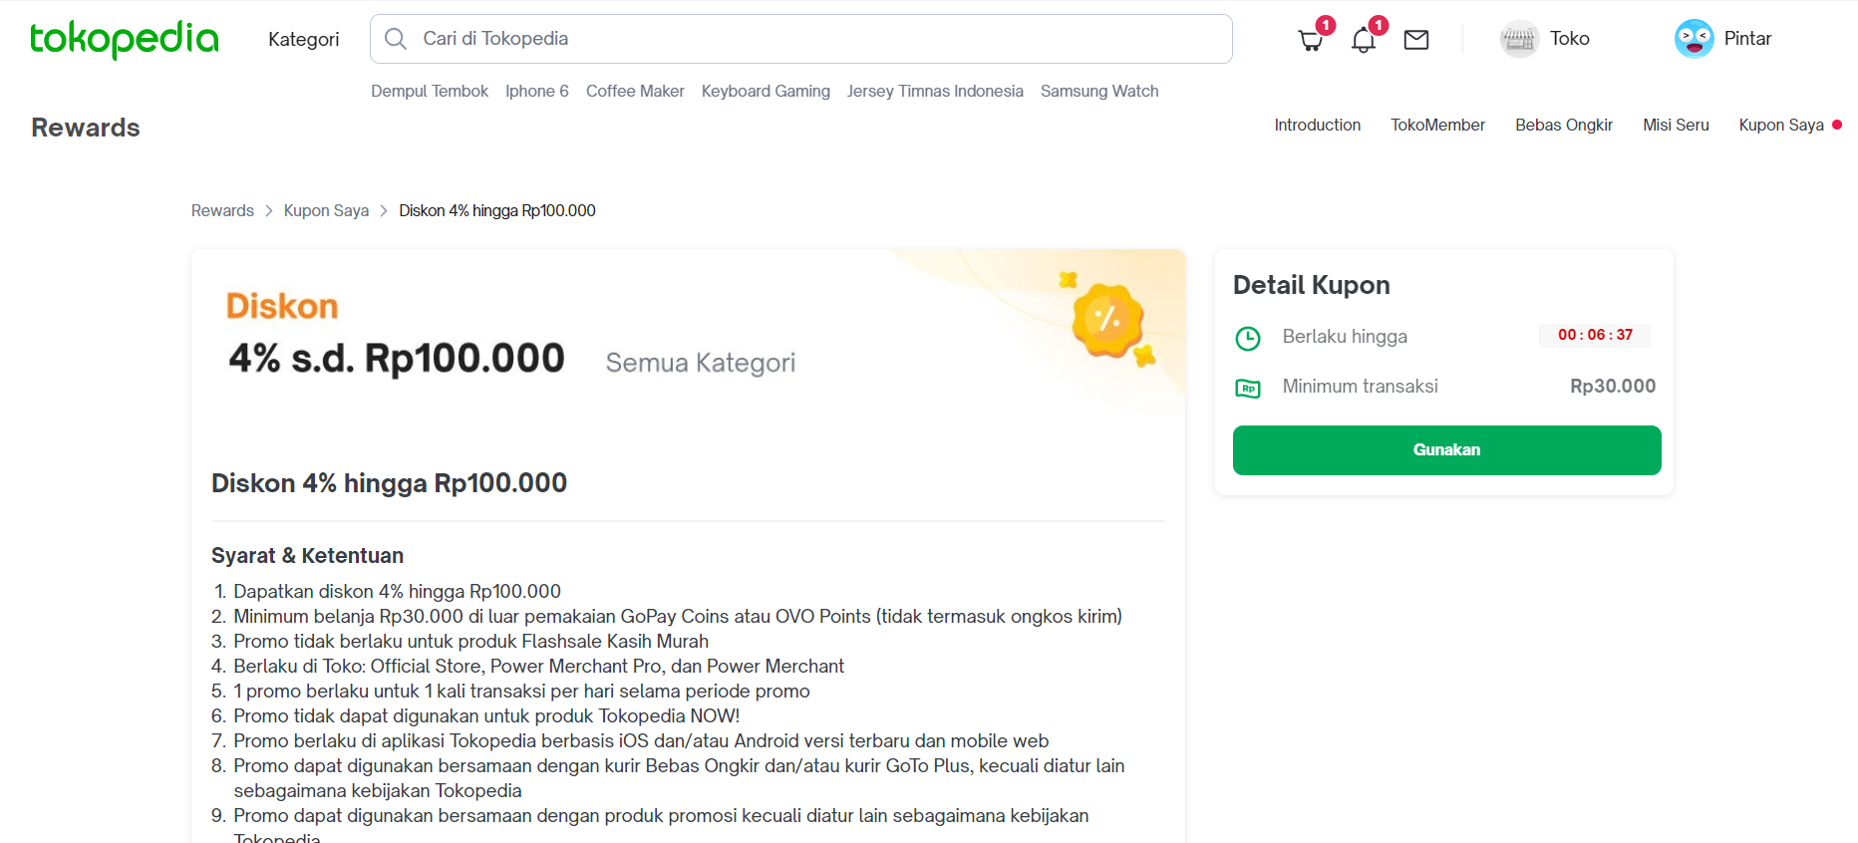

Endpoint misi seru

Misi seru untuk berburu barang yang sekiranya dibutuhkan

POST https://www.tokopedia.com/seru/misi-seru/detail/4390

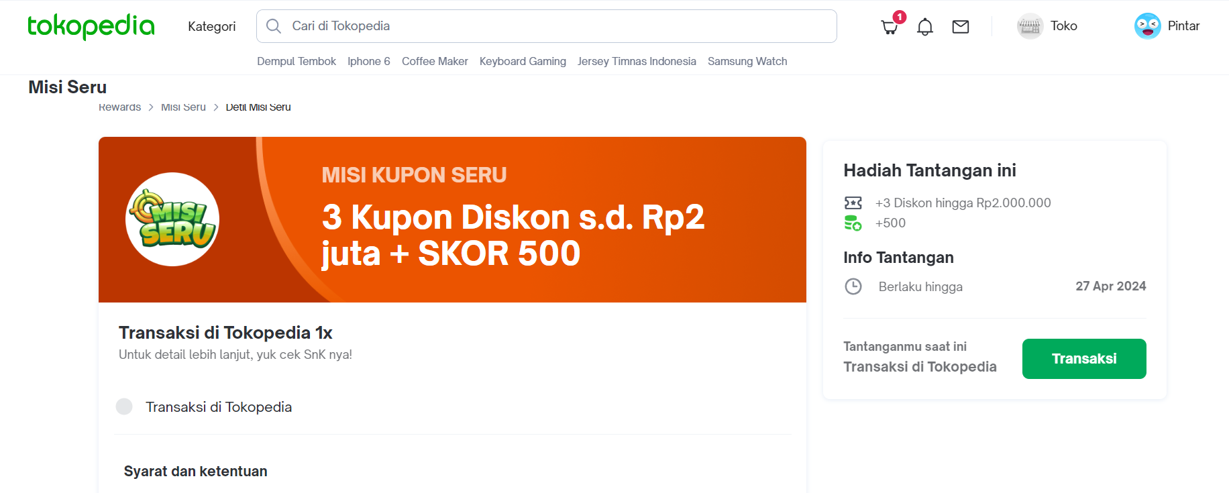

Endpoint Favorite Shop

Favorite shop untuk menandai toko yang disukai agar belanja lebih mudah

GET <https://www.tokopedia.com/favorite-shop>

